PARECER Nº 848, DE 2009

DA COMISSÃO DE FINANÇAS E ORÇAMENTO, SOBRE O PROJETO DE LEI N.º 467, DE 2008

De autoria do nobre Deputado Jorge Caruso, o Projeto de Lei em epígrafe tem como objetivo autorizar o Poder Executivo a criar a Faculdade de Tecnologia (FATEC), como unidade de Ensino do Centro Estadual de Educação Técnológica Paula Souza – CEETEPS, em Jacareí.
Em pauta, nos termos regimentais, a propositura não foi alvo de emendas ou substitutivos.
Inicialmente, a propositura foi encaminhada à Comissão de Constituição e Justiça, que exarou parecer favorável quanto aos aspectos legais, constitucionais e jurídicos.
Em seguida, o projeto foi encaminhado à Comissão de Educação, que opinou favoravelmente à sua aprovação.
Dando continuidade ao Processo Legislativo, a proposição foi encaminhada a esta Comissão de Finanças e Orçamento, para que fossem analisados os aspectos previstos no § 3.º do artigo 31 do Regimento Interno.
Na condição de relator designado verificamos que inexistem óbices à aprovação da propositura, tendo em vista o Programa 1023 (Ensino Público Tecnológico) previsto na Lei n.º 13.123, de 2008, que Institui o Plano Plurianual para o quadriênio 2008/2011, que prevê os recursos necessários para as despesas decorrentes da implantação do pretendido pelo Projeto:
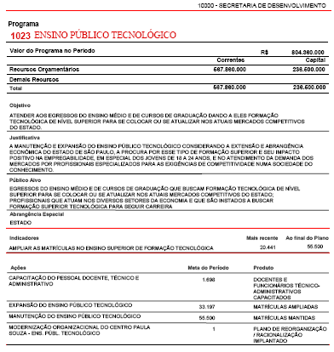
Sendo assim, não encontramos óbices à aprovação da propositura.
Ante o exposto, no que nos compete analisar, somos favoráveis à aprovação do Projeto de Lei n.º 467, de 2008.
É o nosso parecer.

- Enio Tatto - Relator

Aprovado o parecer do relator, favorável à proposição.

Sala das Comissões, em 27-5-2009

- Mauro Bragato – Presidente

Mauro Bragato – Jonas Donizette – Adriano Diogo – Vitor Sapienza – Edson Giriboni – Bruno Covas – Enio Tatto

